ASSUNTO :. INDICO PARA QUE O DEPARTAMENTO COMPETENTE, REALIZE REVITALIZAÇÃO DA PRAÇA LOCALIZADA EM FRENTE A IGREJA SANTA RITA NO VILA PICHATELLI.

DESPACHO

SALA DAS SESSÕES ____/____/_____

PRESIDENTE DA MESA

INDICAÇÃO Nº , DE 2016

SENHOR PRESIDENTE,
SENHORES VEREADORES,

INDICO ao Exmo Senhor Prefeito Municipal para que o departamento competente, realize revitalização da Praça localizada em frente à Igreja Santa Rita no Vila Pichatelli.

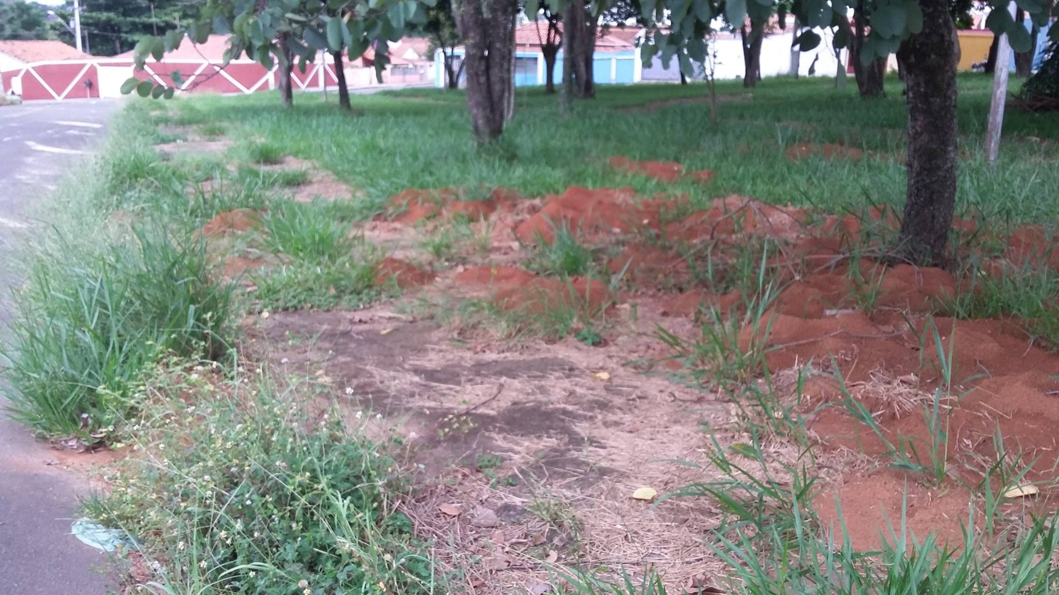

SALA DAS SESSÕES “VEREADOR SANTO RÓTOLLI”, aos 04 de março de 2016

VEREADOR LUIS ROBERTO TAVARES

